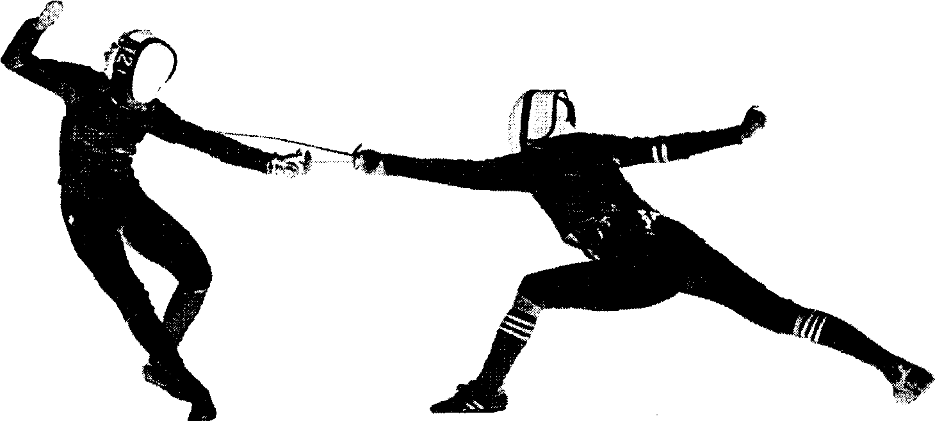 Федерация фехтования Приморского края

 
Дорогие друзья!

Приглашаем принять участие в соревнованиях второго этапа X-го юбилейного розыгрыша Кубка Приморского края по фехтованию на шпагах среди мужчин и женщин – традиционный краевой Новогодний турнир «Маэстро».
 ПРОГРАММА
12 декабря, суббота, 14.00 - сбор участников,
14.30 - регистрация участников шпага (муж.)
15.00 - шпага (мужчины) - личные соревнования,

13 декабря, воскресенье 10.00 - сбор участников,
10.30 - жеребьевка команд шпага (мужчины),
11.00 - шпага (мужчины) - командные соревнования,
11.30 - регистрация участников шпага (жен.),
12.00 - шпага (женщины) - личные соревнования.

Система проведения. Личные соревнования: предварительный этап - «круговая», до 5 уколов, время боя 3 мин.; далее «олимпийка» до 10 уколов, время боя 6 мин. с одним перерывом после 3 мин. боя.
Командные соревнования: «Эстафета».
Возраст участников: не моложе 1994 г.р.
Заявочный взнос: 250 руб., школьникам – 150 руб.
Место проведения:
Спортивный зал (ауд.305) инженерно-экономического института ДВГТУ.
Остановка транспорта «Педучилище».

Таблица оценки результатов
Место | 1 | 2 | 3 | 4 | 5 | 6 | 7 | 8 | 9 | 10 | 11 | 12 | 13 | 14 | 15 | 16
Очки | 24 | 20 | 17 | 15 | 13 | 12 | 11 | 10 | 8 | 7 | 6 | 5 | 4 | 3 | 2 | 1

Прошу передать это приглашение нашим фехтовальщикам, тренерам, ветеранам.

С наилучшими пожеланиями,

Президент федерации В.Погребной

07.12.2009

